**Internet Explorer (IE)**

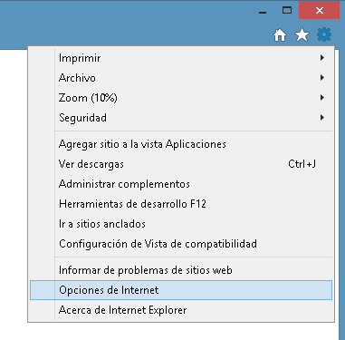

1. Haga clic en Herramientas en la barra de menú superior y seleccione Opciones de Internet. Si usted no ve la barra de menú superior, pulse la tecla Alt para seleccionarlo.

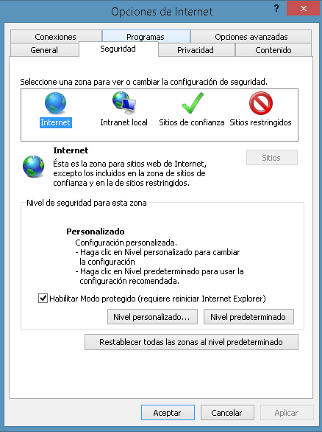

1. Seleccione la pestaña Seguridad y haga clic en el botón Nivel personalizado.

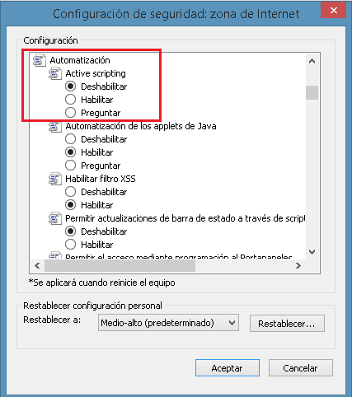

1. Desplácese por la lista de opciones hasta que encuentre el título de secuencias de comandos. Establecer la configuración de Activar Scripting a Activado.
2. Haga clic en Aceptar en cada una de las dos pantallas siguientes para confirmar el cambio.